LAPORAN PRAKTIKUM PEMROGRAMAN TERSTRUKTUR PRAKTIKUM 2 – KELAS C



Disusun Oleh :

Nama/NIM : Grego Ivan S.E. / 175090807111010

Hari/Tanggal Praktikum : Sabtu, 20 April 2019

LABORATORIUM KOMPUTASI

JURUSAN FISIKA

FAKULTAS MATEMATIKA DAN ILMU PENGETAHUAN ALAM

UNIVERSITAS BRAWIJAYA

2019

1. **Percobaan Praktikum**

Pada percobaan praktikum, praktikum dilakukan melalui situs HackerRank. Dari situs tersebut, terdapat materi tentang bagaimana menyelesaikan suatu masalah dalam bahasa pemrograman, khususnya Bahasa C. Percobaan melakukan 3 program solving, yaitu program “For Loop In C”, “Conditional Statements In C”, dan “Function in C”.

1. 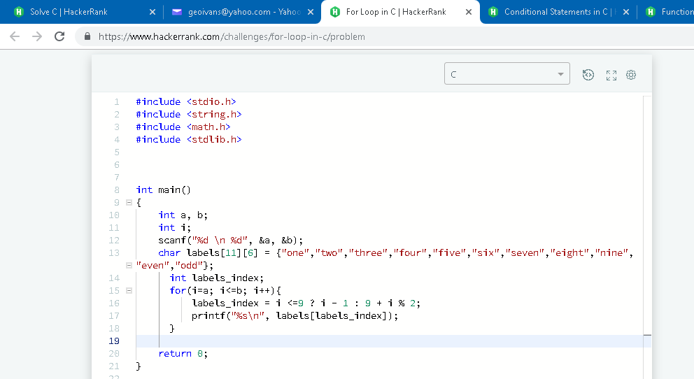**Kode Program 1 (For Loop In C).**

Dengan input interger masukkan nilai a dan b dengan code yaitu tidak kurang dari 1 dan tidak lebih dari 10. Kemudian, character akan membaca masukkan dari interger a dan b. Nilai a sebagai awalan dan b sebagai akhiran dari character selanjutnya output akan mengeluarkan karakter yang sesuai dengan nilai interger a dan b. Lalu, interger pada nilai i untuk melanjutkan dari masukkan a, tetapi nilai i lebih kecil sama dengan b maka nilai i akan ditambahkan 1 hingga i=b. Lalu, jika nilai I sudah sama dengan nilai b, maka program akan tersebut akan berhenti mengulang. Output akan menghasilkan pada bawah ini:

* Menghasilkan Output

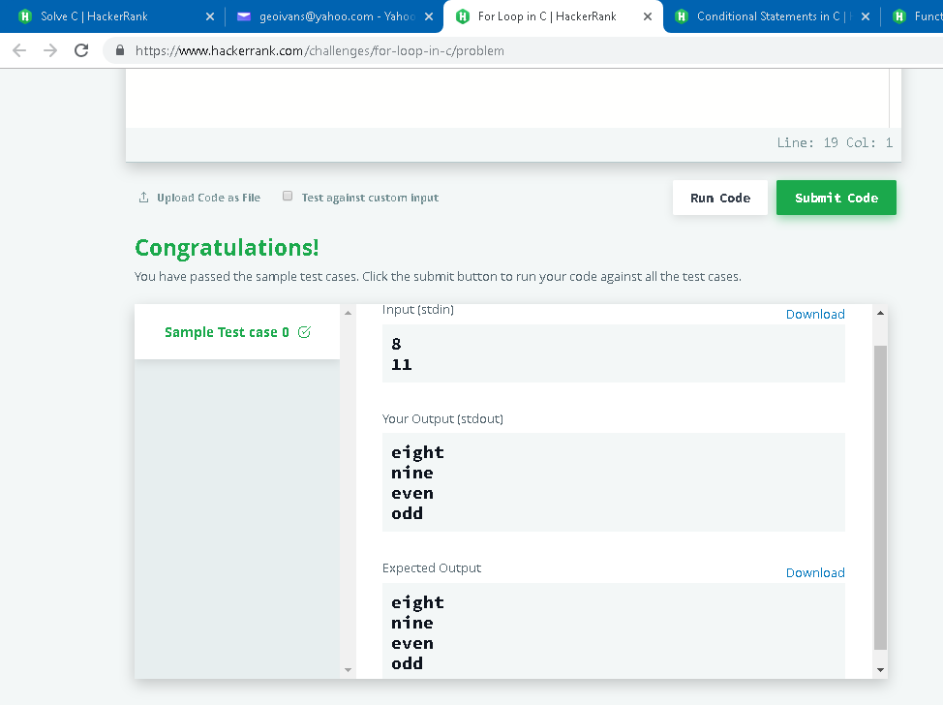

1. 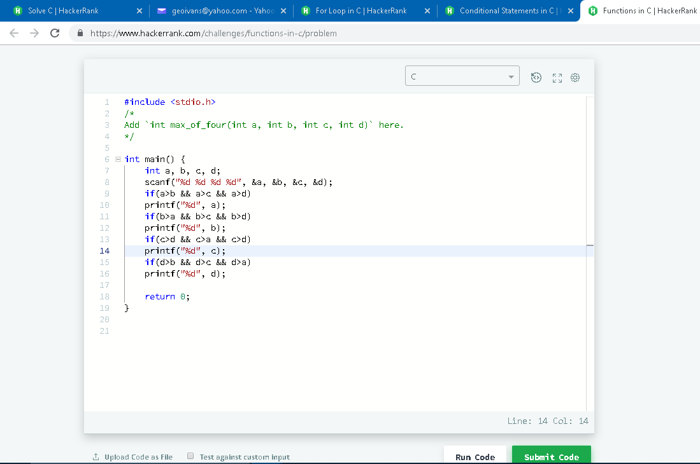**Kode Program 2 (Function In C)**

Dengan menginput nilai sebanyak 4 kali tanpa batas, 4 kali pengulangan dengan angka yang berbeda, program segera memproses nilai inputan terbesar dan langsung dijadikan output. Pada program ini, jika nilai a lebih besar dari b, c, dan d maka dimana nilai b input kedua akan langusng diprint. Lalu, jika nilai c lebih besar dari nilai antara a, b, dan d maka nilai c akan menjadi input ketiga dan akan diprint langsung. Demikian juga pada nilai d, akan menjadi inputan keempat.

* Output yang dihasilkan, berupa

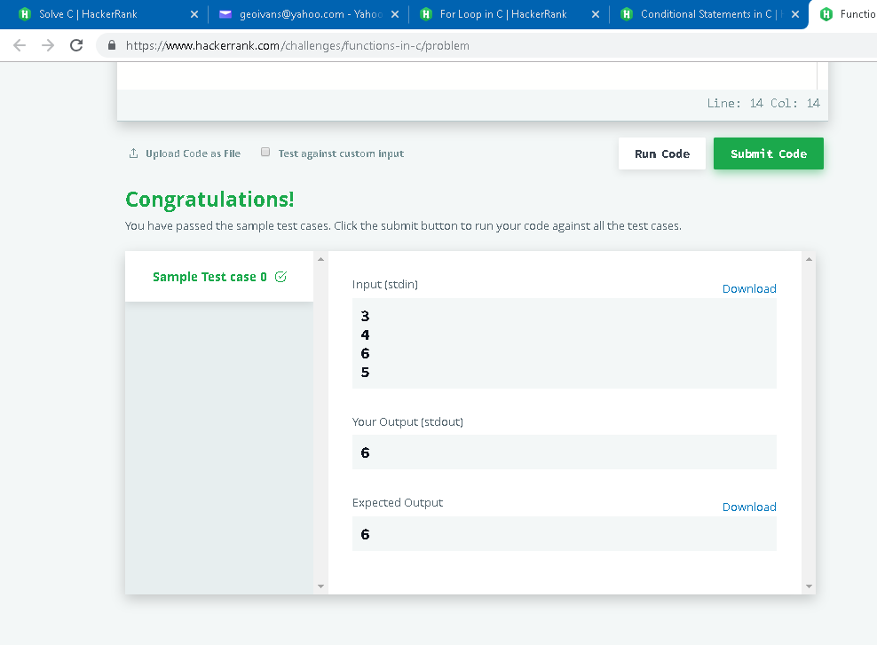

1. 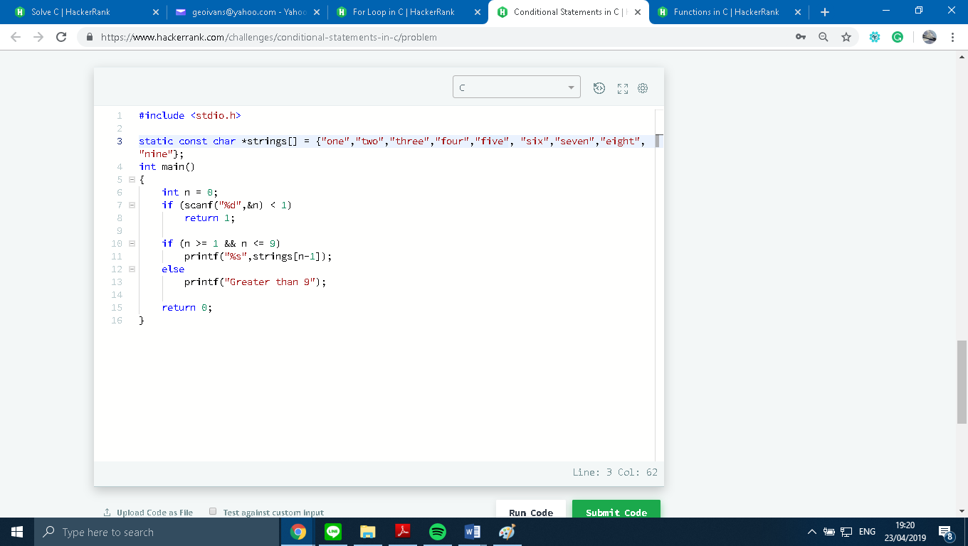**Kode Program 3 (Conditional Statement s In C)**

Pada program ini pada saat input lebih dari nilai 9 maka output yang keluar akan bertuliskan “greater than 9”. Jika kurang dari 9 maka output muncul kata yang berasal dari strings tersebut sesuai dengan angka inputan.

* Output yang dihasilkan, berupa

